МОРОЗОВСКИЙ ОТДЕЛ
МБУК ВР МЦБ им. М.В. НАУМОВА
16+

Рекомендательный список литературы

х. Морозов 2023г.

К читателю!

22 июня 1941 года - одна из самых печальных дат в нашей истории. Великая Отечественная война с немецкими захватчиками 1941-1945 годов – великая страница новейшей истории России XX века. В исторической памяти народа она сохранилась как символ горя и бедствий, мужества и Победы, доставшейся нашим соотечественникам ценой огромных потерь. Она явилась не только величайшей трагедией советского народа, но и взлетом человеческого духа, и патриотизма.
Тема Великой Отечественной войны была и остается одной из ведущих в литературе прошлого и настоящего. Чем дальше уходят от нас события Великой Отечественной войны, тем ценнее становятся художественные произведения – свидетельства страниц нашей истории.

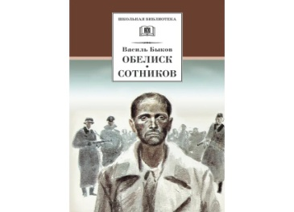Быков, В.В. Обелиск; Сотников: повести: пер. с бел./Василь Быков. М.: Дет. лит., 2010.-269 с.
Безымянный герой повести приезжает похороны Миклашевича, коммуниста и хорошего учителя. Здесь он знакомится с Ткачуком, который рассказывает ему историю об учителе Морозе и его учениках, среди которых был и Миклашевич. Это случилось в годы войны, когда Белоруссия была оккупирована войсками вермахта. Мороз пожертвовал жизнью ради своих учеников, но на обелиске нет его имени, хотя его постоянно кто-то дописывает. Интересная и грустная история об отваге, доблести и чести людей, подвиги которых несправедливо забыли.

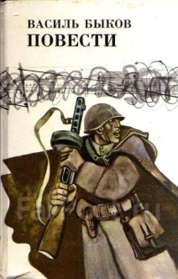 Быков,В. Повести. – Алма-Ата: Жалын,1987 – 464 с.
Произведения посвящены теме войны, через которую автор раскрывает сложные образы своих героев в минуты напряжения
всех моральных, физических и духовных сил. В настоящий сборник включены повести «Знак беды», «Волчья стая» и «Круглянский
мост». Действия повести «Знак беды» происходят в начальный период войны. Повесть рассказывает о немолодой супружеской
Яхимовщина, недалеко от местечкового городка. Сын – танкист в армии, дочка учится в Белорусской столице на медработника.
Немцы стремительно наступают, но пока они не появлялись на хуторе. Степанида и Петрок живут привычной жизнью. Первым предвестником беды становится появление полицаев. Они приводят вошедших в близлежащее село немцев. Мягкий по натуре Петрок, поначалу всеми силами стремится избежать конфликтов с фашистами, надеясь, что все обойдется миром. Однако Степанида понимает, что в дом пришла беда. С первых же минут гитлеровцы ощущают молчаливое презрение хозяйки дома, ее явное нежелание хоть в чем-нибудь угождать…
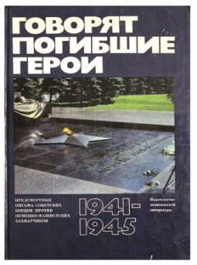Со страниц этой книги говорят те, кто погиб смертью храбрых в борьбе с немецко- фашистскими захватчиками в 1941-1945 гг. Письма и документы, представленные в сборнике, писались в последние минуты жизни - в застенках гестапо, в тюрьмах и концлагерях, во время тяжелых боев с гитлеровскими войсками. В этих письмах звучит страстный призыв к победе над фашизмом. Патриоты завещают современникам и потомкам продолжать борьбу за светлое будущее человечества, за прочный мир между народами.
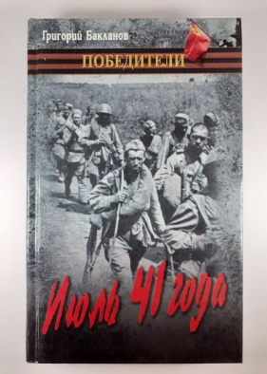 Бакланов Г. Я.Июль 41 года. Г. Я. Бакланов. – Москва : ТЕРРА. – Книжный клуб, 2004 –236 с.
Роман «Июль 41 года» (1964) –это история о тех, кому выпало воевать в первые дни войны. Автор описывает события, начиная со второй половины 1930-х годов до страшного лета 1941 года. Не Придерживаясь строгой хронологии, Бакланов повествует о том,
как жили герои романа в последние мирные годы, как закалялся характер. Все они разные: русские, украинцы, евреи, татары, молодые и старые. Но пришла беда, и весь народ встал на защиту своей страны, детей и их будущего. План по молниеносному захвату Советского Союза «Блицкриг» был сорван.

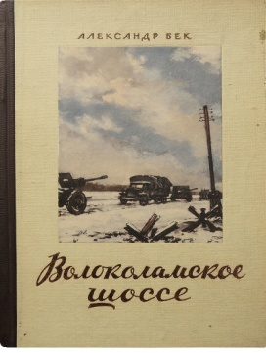 А. А. Бек ; худож. Н. К. Кутилов. – Москва : Воениздат, 1985– 573 с.
Александр Бек (1902–1972) – русский писатель. В годы войны участвовал в боевых действиях под Вязьмой в качестве
военного корреспондента. Дошёл до Берлина, где встретил День Победы. Повесть «Волоколамское шоссе», одно из центральных произведений в творчестве Александра написана в 1942–1944 годах. Впервые напечатана в 1943 году под названием «Панфиловцы журнале «Знамя». Повествует о подвиге советских солдат и офицеров из 1-го батальона 316-й дивизии генерал-майора Панфилова
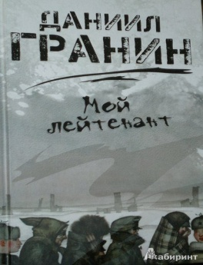Гранин А. Д. Мой лейтенант : роман / Д. А. Гранин. – Москва : «ОЛМА Медиа Групп», 2013 – 320 с.
Даниил Гранин (настоящая фамилия – Герман) /1919 – 2017/ – русский писатель, киносценарист, общественный деятель. Воевал на Ленинградском и Прибалтийском фронтах. Войну окончил в звании капитана. Роман «Мой лейтенант» (2011) написан от лица
Молодого человека, работавшего на ленинградском оборонном заводе и после начала войны добившегося снятия брони и ушедшего в ополчение. Произведение состоит из трёх частей, хронологически последовательных. Первая часть посвящена прощанию молодого инженера с прежней, довоенной жизнью, его уходом в ополчение и отступлению войск к южным границам
Ленинграда. Вторая часть рассказывает об обороне города, жизни в окопах. Действие третьей части происходит в 1945 году:
Демобилизованный как специалист- энергетик герой с трудом возвращается к мирной жизни. Последняя глава романа
Переносит читателя в XXI век: повествователь и прошедший войну немец во время прогулки по Петербургу вспоминают о далёких
Военных временах.

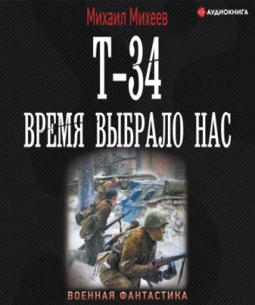 Михаил Михевв Т-34: Т-34. Крепость на колесах. Время выбрало нас
Война – это дуэль со смертью. Бой в тылу врага – бег с ней наперегонки. И порой удача значит больше, чем самые лучшие планы или совершенная техника. Вот только что делать, если удача закончилась?
Попавшие в сорок первый год наши современники продолжают громить врага там, где он не ждет. И когда появляется выбор между жизнью и честью, каждый из них знает, как поступить. И пока у них остались силы, они будут идти вперед, наматывая врагов на гусеницы Т-34.

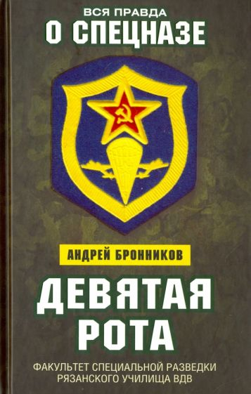 Юрий Коротков: Девятая рота
В августе 1968 года в Рязанском училище ВДВ было сформировано два батальона курсантов (по 4 роты в каждом) и отдельная рота курсантов частей спецназначения (9-я рота). Основная задача последней - подготовка командиров групп для частей и соединений спецназа ГРУ. Девятая рота, пожалуй, единственная, ушедшая в легенду целым подразделением, а не конкретным списочным составом. Прошло уже больше тридцати лет с тех пор, как она перестала существовать, но слава о ней не угасает, а скорее, наоборот, растёт. Андрей Броников был курсантом легендарной 9-й роты в 1976-1980 годах. Спустя много лет он честно и подробно рассказал обо всем, что с ним произошло за это время. Начиная с момента поступления и заканчивая вручением лейтенантских погон…
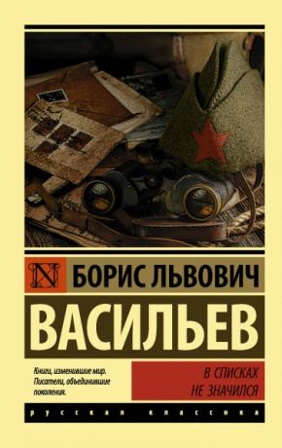Васильев Б. Л. В списках не значился : роман / Б. Л. Васильев. – Москва : ЭКСМО, 2006 – 256 с..
«В списках не значился» (1974) – одно из самых известных произведений Бориса Васильева. Это история о тех, чей подвиг остался в памяти, но чьи имена утеряны. О солдатах, которые шли в бой, не рассчитывая на славу. Действия в романе разворачиваются в 1941 году в Бресте – городе, который одним из первых принял на себя удар врага и сражался допоследнего патрона. Его защитники умирали, но не сдавались. «Человека нельзя победить, если он этого не хочет. Убить можно, а победить нельзя», – пророчески говорит герой романа лейтенант Плужников. Динамичный сюжет, точность описания и глубокие психологические контрасты поднимают произведение на уровень настоящей легенды. По мотивам книги снят фильм «Я – русский солдат».

Уважаемые читатели!!!
Приходите в библиотеку, у нас вы сможете взять эти замечательные книги.

«Минувших лет живая память…»: рекомендательный список / ведущий библиотекарь Бордачева Ю.П.. – х. Морозов: Морозовский отдел МБУК ВР «МЦБ» им. М. В. Наумова, 2023 г.

